Société

Un Russe sur cinq meurt de causes liées à l'alcool (OMS)
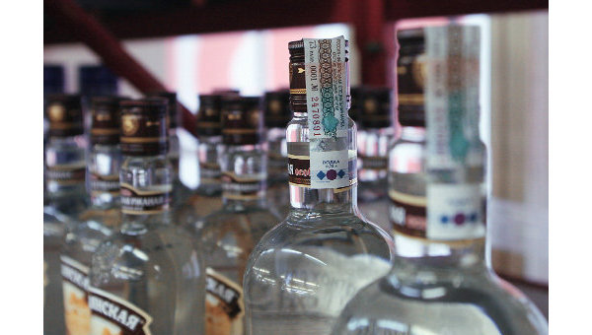
Un Russe sur cinq meurt de causes liées à l'alcool
© RIA Novosti. Alexei Nikolskiy
14:53 13/02/2011

MOSCOU, 13 février – RIA Novosti

Sur le même sujet
- Russie: adultère et alcoolisme, impardonnables aux yeux des couples (VTsIOM)
- Vente d'alcool aux mineurs: les commerçants risquent trois ans d'interdiction (Poutine)
- Alcoolisme chez les jeunes: le soutien des médias indispensable (ministre)
- Drogue, alcool et route: 150'000 morts par an en Russie (ancien ministre)
- Russie: l'alcoolisme, le problème principal du pays (sondage)

Multimédia
- Nouvel An en Russie: la consommation d'alcool en chiffres
- Restrictions sur la vente d'alcool en Russie
- Les Russes et l'alcool: bière, vodka ou vin? INFOgraphie
En Russie, une personne sur cinq meurt de causes liées à la consommation excessive d'alcool, lit-on dans un rapport publié vendredi par l'Organisation mondiale de la santé (OMS).
"A l'échelle mondiale, 6,2% des décès d'hommes sont liés à l'alcool contre 1,1% des décès de femmes. En Russie et dans les pays voisins, un homme sur cinq meurt de causes liées à l'alcool", indique le rapport.
"Près de 4% des décès sont liés à l'alcool. La plupart des décès liés à l’alcool résultent de traumatismes, du cancer, de maladies cardio-vasculaires et de la cirrhose du foie ", selon l'OMS.
320.000 jeunes gens âgés de 15 à 29 ans meurent chaque année de causes liées à l'alcool, ce qui représente 9% de la mortalité totale dans ce groupe.
La publication de ce rapport a coïncidé avec la fin de la réunion des représentants d'une centaine de pays travaillant avec l'OMS dans le cadre de la réduction de l'usage nocif de l'alcool dans le monde. D'une durée de quatre jours, la rencontre s'est tenue à Genève, en Suisse.

